Coronavirussens dominoeffekter ryster de globale forsyningskæder
Coronaepidemien viser, hvor dybt afhængige mange virksomheder i dag er af langstrakte, globale forsyningskæder. Allerede nu mærker danske virksomheder konsekvenserne. Hvor dyb og omfattende denne forsyningskrise bliver, er usikkert, men coronaepidemien kommer til at påvirke både virksomhedsstrategier og global handelspolitik, forudser eksperter.

Mandag Morgen 16.3.2020

Har du fuldstændigt styr på din virksomheds underleverandører? Og deres underleverandører?
Spørgsmålet ramte topchefer i multinationale koncerner over hele verden som en lussing i marts 2011.
Et jordskælv sendte op til ti meter høje tsunamier ind over kysten i Japan og førte til nedsmeltning i tre reaktorer på atomkraftværket i Fukushima. Verden var i chok. Den tragiske ulykke lammede Japan, verdens tredjestørste økonomi, totalt.
Ulykken afslørede også de skjulte svagheder, som de multinationale koncerner havde i deres forsyningskæder, og som resulterede i store tab af omsætning og markedsandele.
Virksomheder verden over var dybt afhængige af deres japanske leverandører inden for en stribe industrier som elektronik, biler og byggeudstyr. Nogle havde måske meget godt styr på deres direkte japanske leverandører. Men de havde ikke øje for de problemer, som ramte underleverandørerne længere nede i forsyningskæden og det fik katastrofale følger for deres produktion.
Her knap ti år senere ser det ud til, at en lignende situation kan være ved at opstå. Og denne gang er det langtfra kun multinationale koncerner, der bliver ramt.

Dominoeffekten
Coronakrisen blotlægger i disse dage, hvordan virksomheder over hele verden er afhængige af leverandører i globale forsyningskæder, som de ikke beskæftiger sig med til daglig og måske ikke er bevidste om. Det handler ikke bare om den direkte leverandør, men også om ’usynlige’ leverandører længere ude i forsyningskæden.
Går det galt i bare ét led, fordi en fabrik måske er lukket ned på grund af coronavirussen eller kommer i økonomiske problemer, kan det forplante sig ud i hele kæden. Får danske virksomheders hovedleverandører problemer med økonomien, fordi deres egne underleverandører er ramt, så er det en ringe sikkerhed, at hovedleverandøren hverken ligger i Italien eller Kina.
”Alle, der studerer forsyningskæder, ved, at det her er et meget skrøbeligt system,” siger Andreas Wieland, der er lektor på CBS og forsker i forsyningskæder og risikohåndtering.
Meget produktion i dag er så vidt forgrenet ud over kloden, at man eksempelvis dårligt kan tale om, at Apple producerer iPhones. Man kan nærmere sige, at Apple designer og markedsfører dem. Se figur 1.

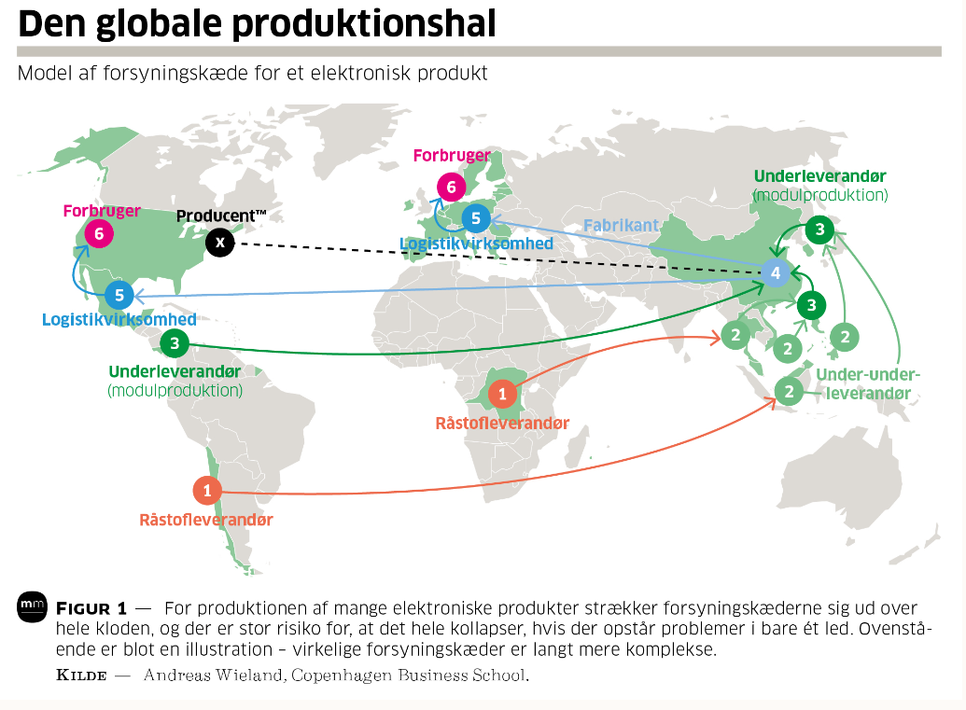
”Alt er forbundet, og det er noget, som coronasituationen, ligesom jordskælvet i Japan i 2011, pludselig afslører. Det viser sårbarheden af de globale forsyningskæder, og hvor afhængige vi er, uanset hvor vi bor.”
Én ting er, at kæderne er langstrakte og komplekse, men mange virksomheder har kombineret det med et stramt fokus på at få barberet de sidste promiller af produktionsomkostningerne. Ikke nødvendigvis af lyst, men fordi det er sådan, konkurrencevilkårene er i dag.
”Det handler altid om at få tingene just in time, reduktion af spild, lean-processer og så videre. Det er alt sammen meget godt – det sænker omkostninger og skaber velstand – men kun hvis intet sker. Hvis der sker noget, og din eneste leverandør kollapser, så kollapser hele forsyningskæden ligesom dominobrikker,” siger Andreas Wieland.

Rammer allerede danske virksomheder
Hvor omfattende og langvarig denne forsyningskrise vil blive, er svært at sige lige nu. Men meget taler for, at den kan sætte varige aftryk på danske virksomheders tilgang til forsyningskæder.
”Allerede nu må vi sige, at det er en ganske voldsom stresstest af systemerne,” siger direktør i Dansk Industri (DI) Kent Damsgaard.
”Særligt i Danmark, som er et lille, meget åbent land uden store naturressourcer, lever vi jo af at kunne finde på smarte og gode løsninger og kombinere det med forskellige delkomponenter. Vi køber over hele verden, sætter tingene sammen på en ny måde og sender det ud i verden igen.”
Mange danske virksomheder oplever i disse uger ikke at få de leverancer, de har bestilt, hvilket kan betyde endnu mørkere skyer over en dansk industriproduktion, som i forvejen har været faldende de seneste måneder.
”Virksomheder melder nu ind til os og siger, at de ikke kan blive færdige med deres opgave for en kunde, fordi de mangler en eller anden dims eller et delelement. Det vil sige, at der er virksomheder, der kommer i likviditetsproblemer, fordi de ikke kan fakturere de omkostninger, de har afholdt. Det spreder sig som ringe i vandet, og der er ingen tvivl om, at det er de her forsyningskædeeffekter, der kan medføre, at vi får et større økonomisk tilbageslag,” siger Kent Damsgaard.
DI arbejder aktuelt med tre scenarier for, hvordan tingene kan udvikle sig for dansk erhvervsliv. I løbet af den seneste uge er vi gået fra scenarie 1 til nu at befinde os i scenarie 2. Se tekstboks.
Kent Damsgaard understreger, at mange danske virksomheder netop siden 2011 har haft mere fokus på at sikre forsyningskæderne, og at vi derfor ikke er helt så sårbare som dengang. Herudover har mange taget deres forholdsregler som følge af den seneste tids politiske usikkerhed om den globale handel.
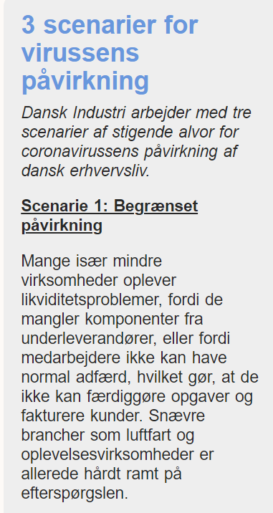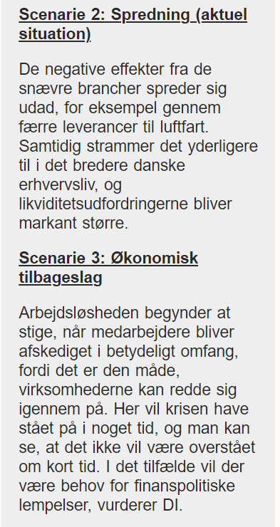

Ramte områder er vigtige produktionscentre
Hvorvidt de danske virksomheder er tilpas rustet, vil blive testet, i takt med at konsekvenserne af virussen begynder at skubbe til yderligere brikker. Og dem er der mange af.
Alene verdens 1.000 største virksomheder eller deres leverandører ejer mere end 12.000 fabrikker, lagre eller andre faciliteter i de karantæneramte områder i Kina, Italien og Sydkorea, viser en opgørelse fra Harvard Business Review. Det kan nu komme til at ramme deres produktion. Se figur 2.
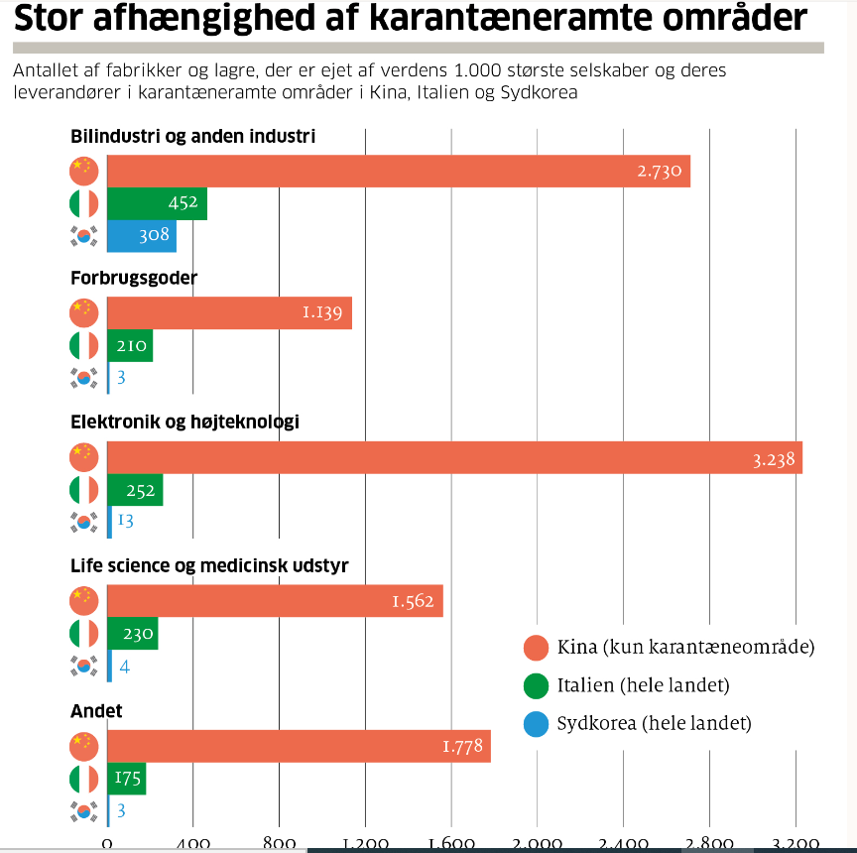
Også de store europæiske havne i for eksempel hollandske Rotterdam og franske Le Havre mærker nu konsekvenserne af epidemien. Som Allard Castelein, administrerende direktør for havnen i Rotterdam, sagde for nylig: ”Virkningen af ​​coronavirus er allerede synlig. Antallet af afgange fra kinesiske havne er faldet med 20 procent i disse dage.”
Det er endda muligt, at vi i Europa ikke har mærket de største effekter af situationen i Kina endnu, idet transporten af containere fra Kina til Europa tager omkring fem uger plus transit i begge ender. Mange leverancer er afsendt, før coronakrisen tog fart, og det betyder, at europæiske virksomheder stadig får deres varer. Men vi nærmer os problematiske tilstande, vurderer Andreas Wieland fra CBS.
”Heldigvis er Kina ved at komme sig, og produktionen er på vej op. Men nu har vi så problemet her i Europa,” siger han og påpeger, at vi også skal forberede os på logistiske forstyrrelser.
”Selv hvis du kan producere dit produkt, så har du nu også et logistikproblem, fordi der simpelthen ikke er tilgængelige containere, fordi de står stablet i Kina. I Los Angeles og i Hamburg er de ved at løbe tør for containere. Så kan man flyve tingene, men her bliver varer ofte transporteret med passagerfly, og nu flyver mange mennesker ikke længere, så luftfart dur heller ikke. Så vi står over for store problemer.”

Kinas enorme betydning
Indledningsvis har det været fristende at sammenligne den aktuelle situation med sars-epidemien i 2002-2003, som også begyndte i Kina og midlertidigt sendte de globale finansielle markeder i stort minus, men forholdsvis hurtigt rettede sig op.
Det står dog nu klart, at coronavirussen spreder sig meget hurtigt – også i de vestlige lande. Som Jacob Funk Kirkegaard, senior fellow i Washington-tænketanken Peterson Institute for International Economics (PIIE), formulerer det:
”Der har været en tendens til at sige, at corona er et Kina-problem, og at vi da godt kan blive ramt via forsyningskæder og så videre, men at det er det hele. Det kunne man måske sige for en måned siden, men i dag må man sige, at det er en italesættelse af den her krise, som er fuldstændig forfejlet. Det er en global krise, og den kommer til at ramme mindst lige så hårdt i USA og Europa, som den har ramt i Kina.”
Kina spiller dog en enorm rolle i den globale økonomi – en rolle, der er langt større, end da sars-epidemien rasede for 18 år siden. Kina har siden dengang mere end fordoblet sin andel af verdenshandlen og firdoblet sin andel af det globale BNP til nu 16 procent.
Mange flere industrier er i dag dybt afhængige af, hvad der sker i de kinesiske fabrikshaller. Og producenter fra hele verden – med bilindustrien som kongeeksemplet – har store dele af deres indtjening bundet op på salg til det enorme kinesiske marked.

Den foreløbige lektie
Andreas Wieland fra CBS peger på to umiddelbare lektier, som virksomheder og deres ledere allerede bør have lært af coronasituationen – og egentlig burde have indarbejdet for længe siden.
Den første handler om, at virksomheder skal sørge for at skabe en kultur, hvor skiftende topledelser accepterer, at hvis man vil tage højde for, at der kan ske ting som coronaudbruddet eller jordskælvet i Japan, så kan du ikke bare have de billigste processer. Så har du brug for redundans og generel fleksibilitet i forsyningskæden.
”Toyota lærte efter jordskælvet i 2011, at de ikke kun skulle producere bildele i Japan, fordi selv deres fabrik i Nordamerika blev påvirket af, at delene kom fra Japan. Så nu arbejder de på at skabe to separate forsyningskæder,” siger Andreas Wieland.
Den anden lektie er, at hvis ikke du allerede har fuldstændig styr på din forsyningskæde, når skidtet ramler, så står du sidst i køen, når du skal finde alternativer.
”Jeg besøgte Ericsson i Stockholm og fik lov at se deres system. Når noget som et jordskælv eller coronavirussen sker, kan de med få tryk på en skærm se alle deres leverandører og deres placering. For eksempel i en 50 kilometers radius fra Wuhan. Hvis du kender dit netværk af leverandører – og dine leverandørers leverandører – kan du være meget hurtigere end dine konkurrenter med at reservere kapacitet eller sende større ordrer. Hvis du venter eller først skal analysere det nu, så har dine konkurrenter måske allerede reserveret de dele, du skal bruge.”

Den langsigtede lektie
Løfter man blikket, kan coronavirussen få konsekvenser, der rækker langt ud over, hvad vi umiddelbart vil mærke af flaskehalse inden for produktion og transport, mener Jacob Funk Kirkegaard fra PIIE.
Risikoen for spredning af smitsomme sygdomme i et tæt integreret globalt system er ikke noget, der går over med coronavirussen. Det står nu klart for enhver.
”Vi har jo været heldige, at vi har haft en globaliseringsperiode over de sidste 30 år, hvor vi ikke har haft et storstilet virusudbrud. Det har været tæt på et par gang med sars, mers og svinepest. Og hvis man tror på lægevidenskaben, har det været en af de mest forudsigelige ting, at der på et tidspunkt ville komme en virus, som ville sprede sig globalt i en mere og mere integreret verdensøkonomi.”
At indregne risikoen for, at verden med 10-15 års mellemrum rammes af en sådan virus, bør derfor i sig selv give anledning til, at virksomheder genovervejer, hvordan de tilrettelægger deres produktion, aktiviteter og ydelser, mener han.
Hertil kommer, at coronavirussen ikke er noget, der sker i et vakuum. Med Donald Trump i Det Hvide Hus er verdenshandelssystemet kommet under alvorligt politisk pres, og mange er tvivlende over for, hvorvidt systemet under WTO er langtidsholdbart, eller om oprettelse af toldmure for at opnå snævre politiske mål i virkeligheden er den nye norm.
En yderligere faktor er den grønne dagsorden. Hvis der inden for relativt kort tid sker en mere aggressiv prisfastsættelse på CO2-udledning, er det sandsynligt, at globale, meget lange forsyningskæder bliver dyrere og mindre attraktive for virksomheder.
Alt sammen kan det påvirke graden af global integration, mener Jacob Funk Kirkegaard.
”Den grad af globalisering, vi har set siden slutningen af 1980'erne, har muligvis peaket. Og så får du så det her mobilitetschok fra coronavirussen oveni. Om det bliver dråben, der får bægeret til at flyde over, er svært at sige, men jeg vil klart mene, at virksomheder, der vil tænke langsigtet, er nødt til at tage det her op til revision. Man vil næppe i fremtiden kunne lukrere på Kina i så høj grad som hidtil og helt generelt være afhængig af så vidtstrakte forsyningskæder. Det tvivler jeg på.”

